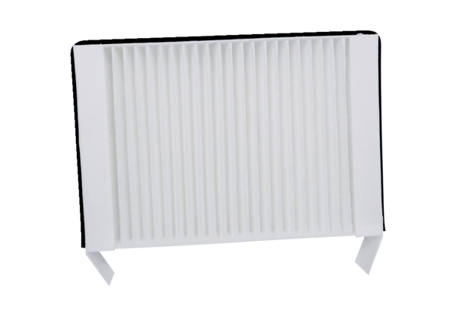Filtr powietrza, wymienny WS 75 F7Opakowanie jednostkowe: 1 sztukaAsortyment: K
Numer artykułu: 0093.1588Producent: MAICO

